**第二次周测答案**

**一、选择题**

答案CCCBD

1. **判断题**

答案：√√√xx

1. **简答题**

1、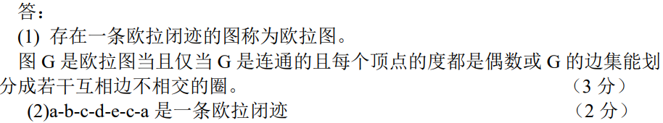

2、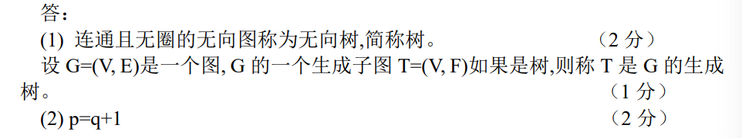

3

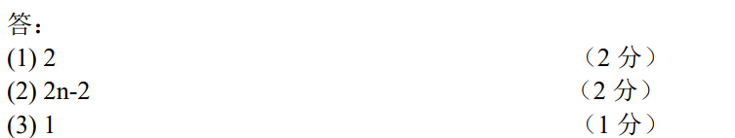

4、

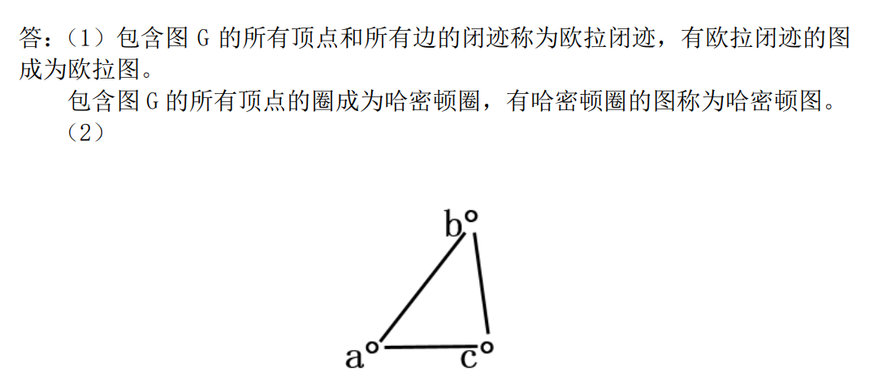

5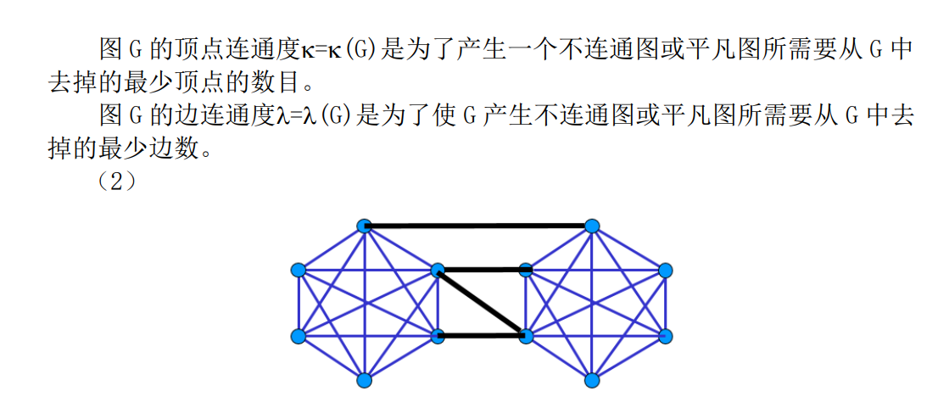

6、

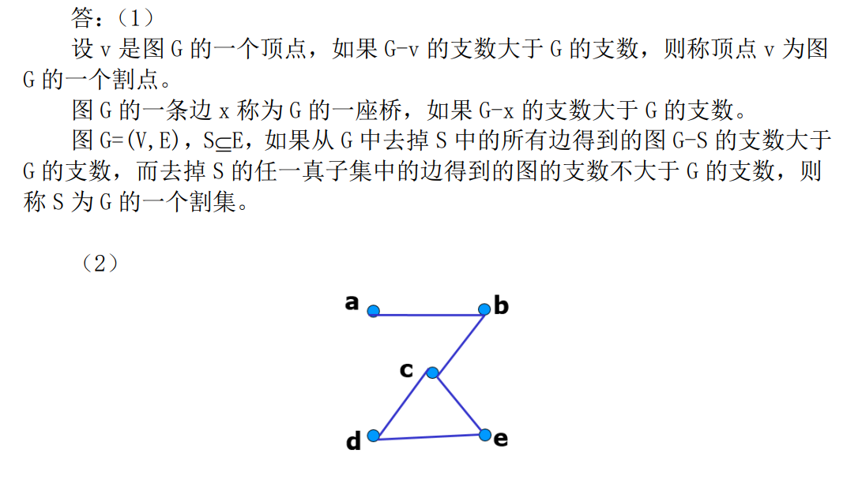

7、

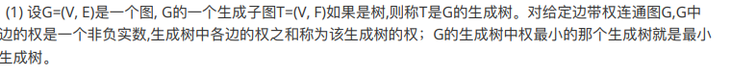

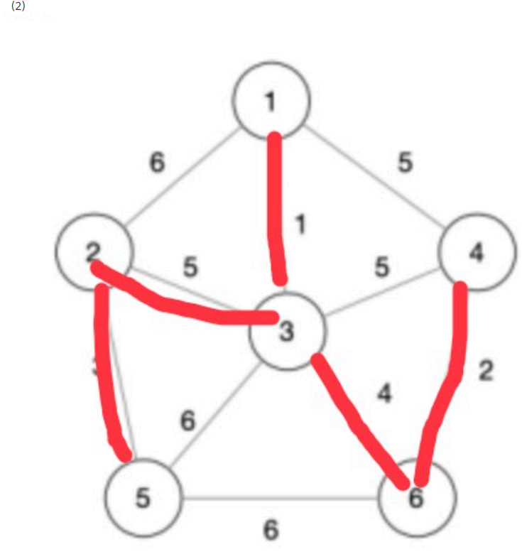

8、

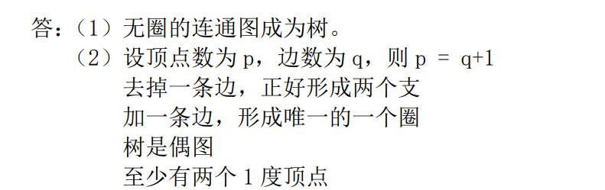

1. **证明题**

1、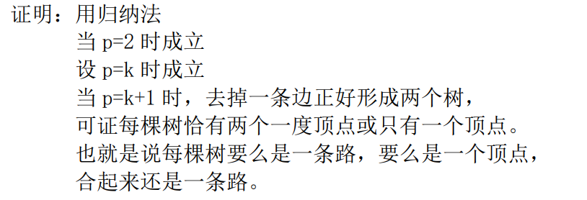

2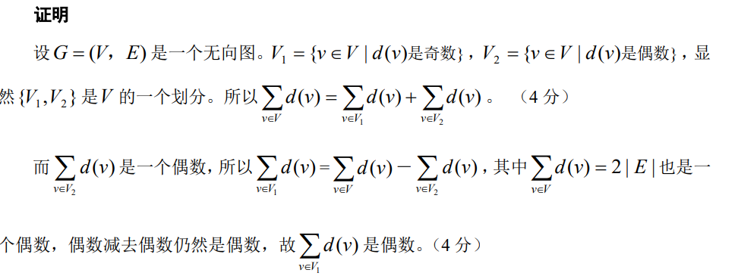

1. **计算题**

1

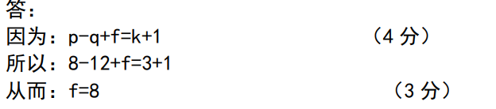

2、

